Sejm ustanowił sześciu patronów roku 2017
Przyszły rok będzie przebiegał pod patronatem: Rzeki Wisły, Josepha Conrada – Korzeniowskiego, Marszałka Józefa Piłsudskiego, Adama Chmielowskiego i błogosławionego Honorata Koźmińskiego oraz Tadeusza Kościuszki.
Sejm w 550. rocznicę pierwszego wolnego flisu podjął uchwałę w sprawie ustanowienia roku 2017 rokiem Rzeki Wisły, oddając hołd pokoleniom Polaków, którzy dzięki Wiśle i w oparciu o nią budowali tożsamość i potęgę Państwa Polskiego. Wisła – Królowa Polskich Rzek, będąca symbolem polskości i patriotyzmu – to nasze naturalne oraz historyczno-kulturowe dziedzictwo – czytamy w uchwale. Posłowie zaznaczyli, że spław Wisłą i rzekami jej dorzecza umożliwił rozkwit gospodarczy w okresie „Złotego Wieku”, czyniąc z Polski europejską potęgę polityczną, militarną i ekonomiczną.

Drugim patronem będzie Joseph Conrad – Korzeniowski. 3 grudnia 2017 r. przypada jubileusz 160-lecia urodzin tego klasyka literatury i jednego z najbardziej znanych na świecie twórców związanych z polską kulturą. Sejm zdecydował o ustanowieniu pisarza patronem 2017 roku zaznaczając, że jego dorobek, powstający pod wpływem literatury polskich romantyków, zawiera uniwersalne wartości moralne i etyczne. Podejmowanie tematów ważnych dla starego kontynentu czyni go pisarzem uniwersalnym, który już w tamtych czasach nakreślił wizję „Europy bez granic”, stanowiącą podstawę trwałego pokoju między narodami Europy – zaznaczono w uchwale. Przypomniano również, że jego liczne dzieła weszły do kanonu lektur.
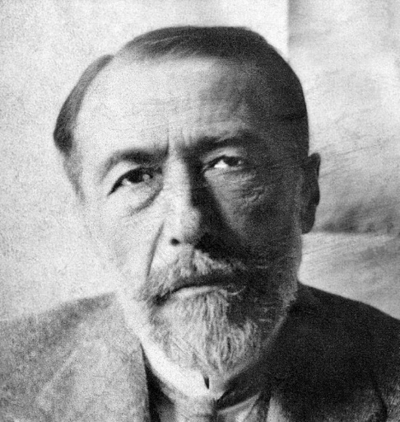

Sejm ustanowił także rok 2017 Rokiem Marszałka Józefa Piłsudskiego w uznaniu jego wielkich zasług dla Polski oraz w związku ze zbliżającym się stuleciem odzyskania niepodległości. Posłowie w uchwale podkreślili, że 5 grudnia 2017 r. przypada 150. rocznica urodzin Józefa Piłsudskiego. Przypomnieli, że był on współtwórcą Wojska Polskiego, pełnił funkcję Wodza Naczelnego i Pierwszego Marszałka Polski w czasie wojny polsko-bolszewickiej, dwukrotnie sprawował funkcję Prezesa Rady Ministrów, był ministrem spraw wojskowych i Generalnym Inspektorem Sił Zbrojnych. Zaznaczyli także, że był twórcą idei bliskiej współpracy narodów Międzymorza. W okresie okupacji niemieckiej i kilkudziesięciu lat władzy sowieckiej nad Polską Marszałek Józef Piłsudski stał się symbolem nieugiętej walki o niepodległość oraz przykładem dla kolejnych pokoleń polskich patriotów – czytamy w uchwale.
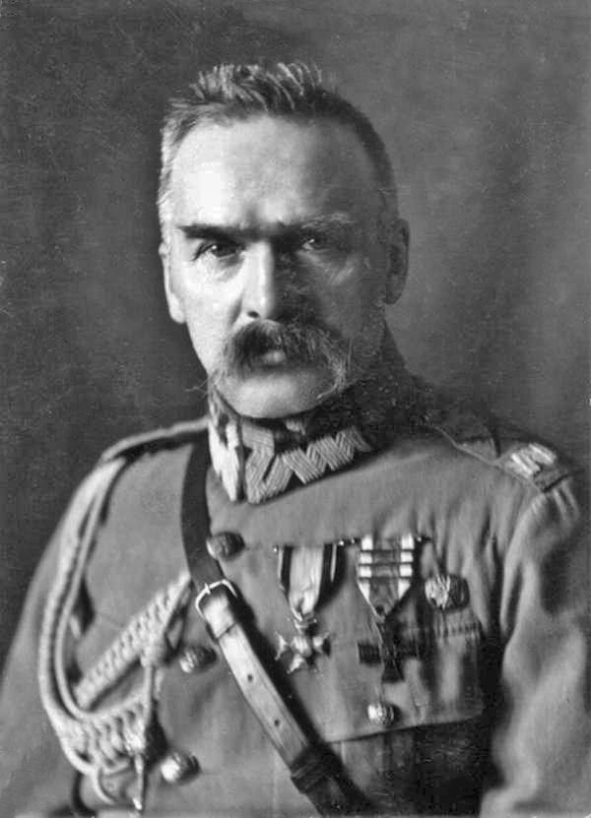

Adam Chmielowski – Święty Brat Albert - został ustanowiony przez Sejm patronem 2017 r. w uznaniu jego wybitnych zasług w działalności niepodległościowej oraz na polu pracy społecznej i artystycznej. W uchwale zaznaczono, że w 2016 r. przypada 100. rocznica śmierci zakonnika, zaś w 2017 r. mija 130 lat, od kiedy zaczął on nosić habit zakonny. Jego wielki talent oraz poświęcenie dla drugiego człowieka przyczyniły się do utrwalenia wśród Polaków najważniejszych postaw społecznych oraz dały im nadzieję na niepodległość i sprawiedliwość społeczną na kolejne dziesięciolecia – czytamy w uchwale. 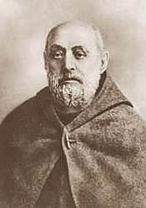

Sejm w tej samej uchwale ustanowił patronem roku 2017 Honorata Koźmińskiego, kapucyna ogłoszonego błogosławionym przez Jana Pawła II
w 1988 roku.
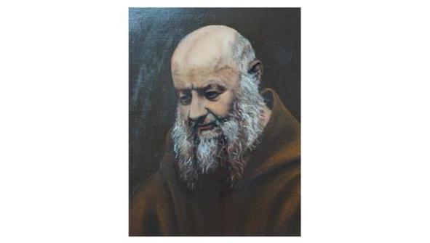

Sejm zdecydował również o ustanowieniu 2017 roku Rokiem Tadeusza Kościuszki w związku z przypadającą w przyszłym roku 200. rocznicą jego śmierci. Jak przypomniano w uchwale, Tadeusz Kościuszko, przywódca ogólnonarodowego powstania zwanego insurekcją kościuszkowską, zajmuje szczególne miejsce w panteonie narodowych bohaterów. Posłowie zaznaczyli, że jest symbolem wolności i wzorem patrioty nie tylko dla obywateli Rzeczypospolitej Polskiej. Tadeusz Kościuszko traktował swoje wojskowe i obywatelskie obowiązki jako służbę dla pomyślności całego narodu. Głęboko wierzył w niezbywalną godność człowieka, którego dobro stawiał na pierwszym miejscu – podkreślono w uchwale.
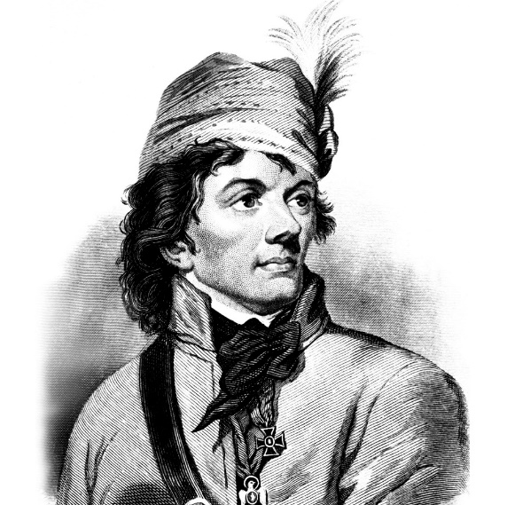

http://www.sejm.gov.pl/sejm8.nsf/komunikat.xsp?documentId

